estructura de carpetas básica que puedes utilizar para organizar tu proyecto de juego "Pong" en Unity. Esta estructura te ayudará a mantener tus archivos ordenados y facilitará la colaboración en el desarrollo. Recuerda que esta es solo una sugerencia, y puedes ajustarla según tus preferencias y necesidades.

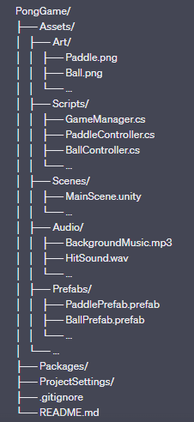

Aquí hay una breve descripción de cada carpeta:

- \*\*Art\*\*: Contiene los recursos gráficos como imágenes de las raquetas, la pelota y otros elementos visuales.

- \*\*Scripts\*\*: Aquí es donde guardarás todos tus scripts de C# que controlan la lógica del juego, como el movimiento de las raquetas, la pelota y el sistema de puntuación.

- \*\*Scenes\*\*: En esta carpeta se encuentra la(s) escena(s) del juego. Puedes tener una escena principal donde se juega el juego y otras para menús u opciones.

- \*\*Audio\*\*: Almacena los archivos de audio, como música de fondo y efectos de sonido.

- \*\*Prefabs\*\*: Aquí se guardan los prefabs, que son objetos preconfigurados que puedes reutilizar en diferentes escenas. Por ejemplo, podrías tener prefabs para las raquetas y la pelota.

- \*\*Packages\*\*: Esta carpeta contiene los paquetes de Unity que tu proyecto utiliza, como las bibliotecas de terceros.

- \*\*ProjectSettings\*\*: Guarda las configuraciones del proyecto en Unity, como ajustes de calidad, entradas, etc.

- \*\*.gitignore\*\*: Un archivo que especifica qué archivos y carpetas no deben ser rastreados por Git. Puedes utilizar plantillas .gitignore específicas para Unity.

- \*\*README.md\*\*: Un archivo de texto donde puedes proporcionar información sobre tu proyecto, cómo ejecutarlo y cualquier otra información relevante.

Esta estructura te permitirá mantener tus recursos organizados y facilitará la navegación en tu proyecto. A medida que avances en el desarrollo, podrás agregar más carpetas y archivos según sea necesario.